Nuisance task force

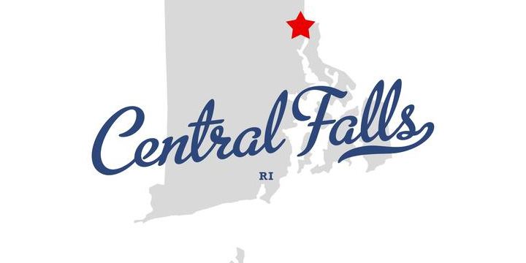

CÓMO EVITAR EJECUCIÓN HIPOTECARIA:

* No ignore las cartas de su administrador prestamista / préstamo. Si usted está en riesgo de foreclsoure, debe comunicarse con el administrador de su prestamista / préstamo inmediatamente.
* Permanezca en su hogar. Usted no puede calificar para ayuda si abandona su propiedad.
* Póngase en contacto con un asesor de vivienda de HUD. El Departamento de Vivienda y Desarrollo Urbano, a través de sus consejeros de HUD Viviendas, asistirá propietarios en riesgo, y son a menudo éxito en mantener los individuos en emabrgo hogares.
* Sea consciente de las estafas y los prestamistas predatorios. Lease-back o Alquiler con opción a comprar programas, programas de modificación del gobierno falso, y refinanciar el fraude no existe. Estas prácticas de préstamos aumentarán las posibilidades de una persona de perder emabrgo casa.
* Inscríbase en una clase para los compradores de vivienda por primera vez o la administración del dinero para aprender exactamente cómo evitar la ejecución hipotecaria: [www.moneymanagement.org](http://www.moneymanagement.org) or <loans.rhodeislandhousing.org/Education_Center/>

PASOS RECOMENDADOS PARA LLEVAR:

* Póngase en contacto con HUD y hablar con un consejero independiente: 800-569-4287 (TTY 800-877-8339) [www.hud.gov](http://www.hud.gov)
* Contactar con programas de prevención de ejecución hipotecaria del Estado. Rhode Island Housing: (401) 457-1130
* Explore sus opciones a través de los Programas de Asistencia Federal de ejecución hipotecaria El Gobierno Federal ha diseñado programas para ayudar a los propietarios de viviendas a refinanciar hipotecas y evitar la ejecución hipotecaria. Para obtener más información sobre la refinanciación, póngase en contacto con el sistema de respuesta de voz interactiva de HUD al 1-800-569-4287, o directamente a la página web de la FHA.

RECURSOS ADICIONALES:

* Blackstone Valley Community Action Program 401-723-4520 [www.bvcap.org](file:///C:\Users\rweber\Documents\CENTRAL%20FALLS%20FILES\www.bvcap.org)
* Community Works RI 401-273-2330 [www.communityworksri.org](http://www.communityworksri.org)
* ONE Neighborhood Builders 401-351-8719 <http://www.oneneighborhoodbuilders.org/>
* Rhode Island Housing & Mortgage Finance Corporation 401-457-1000 [www.rhodeislandhousing.org](file:///C:\Users\rweber\Documents\CENTRAL%20FALLS%20FILES\www.rhodeislandhousing.org)
* West Elmwood Housing Development Corporation 401-453-3220 [www.westelmwood.org](http://www.westelmwood.org)
* Money Management International 866-232-9080 [www.moneymanagement.org](http://www.moneymanagement.org)
* NeighborWorks Blackstone River Valley 401-762-0074 [www.NeighborWorksBRV.org](http://www.NeighborWorksBRV.org)

Para asesoramiento y asistencia sobre cómo evitar la ejecución hipotecaria, así como qué hacer si ya está en riesgo, comuníquese con nosotros:

**Robert Weber, Esq. Director Ejecutivo - the Central Falls Nuisance Task Force (401) 616-2408** [**rweber@centralfallsri.us**](mailto:rweber@centralfallsri.us)

Contáctanos Hoy!